ANJ-III.C
ALPHABET WITH BIRDS
/alfabet wit bŕds/
ABECEDA S VTÁČIKMI

Vtáčikov si vystrihni a obkresli viac krát na veľký výkres. Do každého vtáčika si napíš jedno písmeno abecedy. Tvojou úlohou je napísať do každého vtáčika toľko slov po anglicky, koľko poznáš na dané písmenko
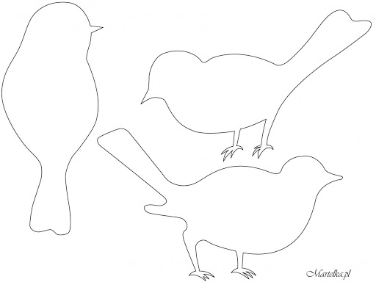

Úloha:
Napíš do hada čísla:
fourteen, twenty, twenty-five, sixty-one, eighty-seven, two, sixteen, fifty-five, seventy-three, ninety
Hallo, I´m snake
/snejk/
had
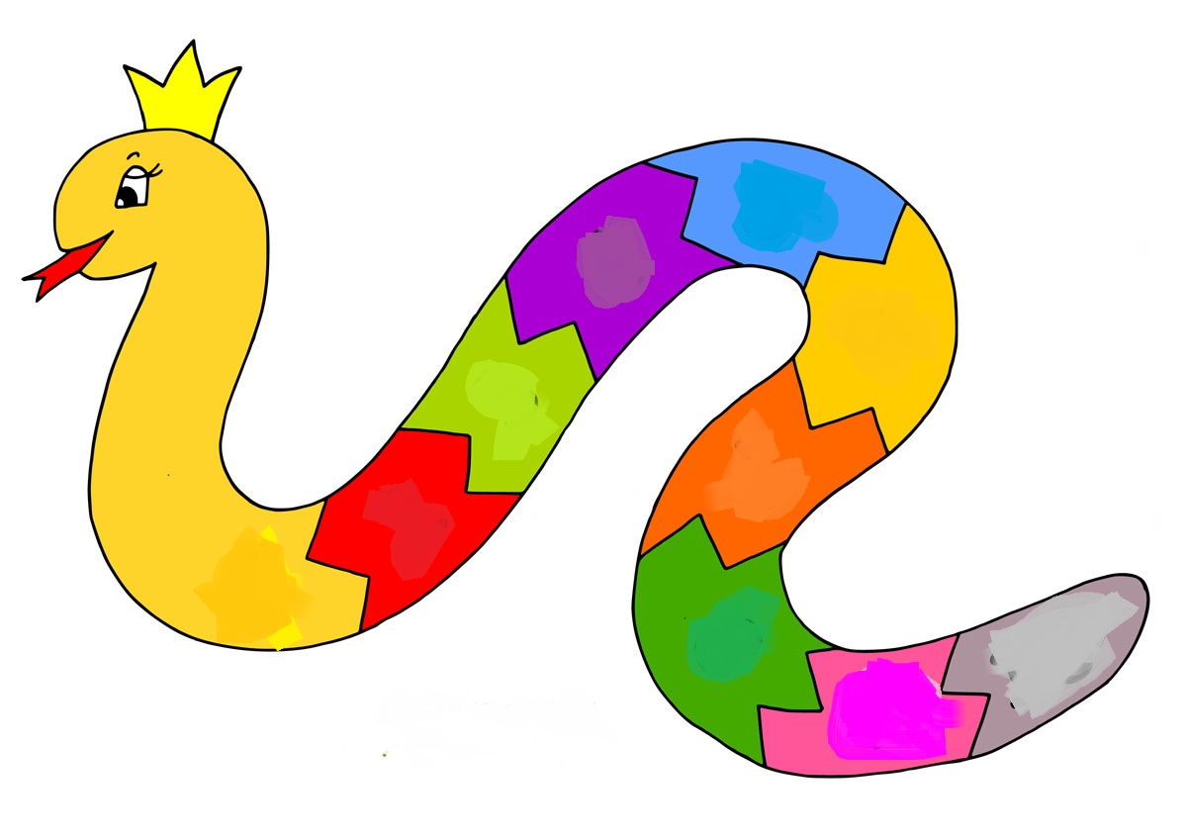

Napíš po anglicky aké farby má had:

